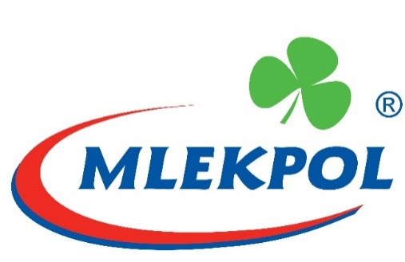

Informacja prasowa
Grajewo, 1 lipca 2020
Kolarze na start – wielkie otwarcie Milko Mazury MTB
Milko Mazury MTB 2020 to największa impreza kolarska w Polsce północno-wschodniej. Wyścigi organizowane są od 2016 roku i na stałe wpisały się już do kalendarza najważniejszych kolarskich wydarzeń sportowych na Warmii i Mazurach. Marka Milko jest ich sponsorem tytularnym, a SM Mlekpol sponsorem strategicznym Mistrzostw Polski w Kolarstwie Górskim MTB XCO / XCR, które odbywają się w ramach cyklu.
Wielkie otwarcie piątego sezonu Milko Mazury MTB nastąpi w dniach 25-26 lipca w Pasymiu, natomiast finał cyklu odbędzie się 20 września w Wilkasach. Podobnie jak w latach ubiegłych trasy wyścigów przebiegają przez najatrakcyjniejsze miejscowości na Warmii i Mazurach, pośród malowniczych krajobrazów.
„Zmagania kolarskie Milko Mazury MTB to znakomita okazja do wysiłku fizycznego, przeżycia sportowej przygody, dobrej zabawy i zdrowej rywalizacji w otoczeniu mazurskich pejzaży. Cieszymy się, że takie wydarzenie odbywa się właśnie na tym terenie. Nasze produkty Milko w opakowaniach „on the go” powstają w Spółdzielni Mleczarskiej Mlekpol w Mrągowie, więc region ten jest nam szczególnie bliski. Jesteśmy sponsorem tytularnym zawodów, bo Milko to marka dla osób aktywnych, uprawiających sport i ceniących spędzanie czasu na świeżym powietrzu” – mówi Dorota Grabowska, Kierownik Działu Marketingu SM Mlekpol.
Zmiany spowodowane COVID-19 wpłynęły na rozkład startów, będzie on częstszy i bardziej intensywny.
„Opracowaliśmy nowy harmonogram zawodów. W tej edycji każdy etap będzie imprezą dwudniową. Na mapie wyścigu pojawią się trzy nowe miasta: Lidzbark Welski, Ryn i Pasym
- trasy znane z poprzednich cykli zostaną odświeżone lub zmienione, ale wszystkie przebiegają wzdłuż stromych brzegów jezior, skrywają też wiele pagórków, które urozmaicą wyścig” – mówi Arkadiusz Cała, organizator wyścigów Milko Mazury MTB. „Jeden z etapów to także możliwość zmierzenia się amatorów kolarstwa z trasą Mistrzostw Polski w Kolarstwie Górskim MTB XCO / XCR. Wszystko to czyni rywalizację jeszcze bardziej ciekawą” – dodaje.
Cykl wyścigów skierowany jest do sympatyków kolarstwa, a wśród nich do dzieci i młodzieży, którzy także mogą spróbować swoich sił na specjalnie przygotowanych trasach w ramach rywalizacji w Łaciate Junior Strider Racing. Marka Łaciate Junior, jako sponsor strategiczny, angażuje się w etap dla dzieci, promując tym samym zdrowe współzawodnictwo wśród najmłodszych.
Zawodowe grupy kolarskie, amatorzy oraz pasjonaci kolarstwa górskiego, fani rowerów elektrycznych, dzieci i młodzież – wszyscy znajdą coś dla siebie podczas tego kolarskiego święta.
Terminarz wyścigów Milko Mazury MTB 2020:
- 25-26 lipca – Etap 1 – Pasym – WIELKIE OTWARCIE SEZONU MILKO MAZURY MTB
- 1-2 sierpnia – Etap 2 – Mrągowo
- 15 sierpnia – Etap 3 – Mrągowo – MISTRZOSTWA POLSKI W KOLARSTWIE GÓRSKIM MTB XCO / XCR 2020
- 22-23 sierpnia – Etap 4 – Ryn
- 29-30 sierpnia – Etap 5 – Giżycko
- 5-6 września – Etap 6 – Węgorzewo
- 12-13 września – Etap 7 – Lidzbark Welski
- 19-20 września – Etap 8 – Wilkasy – WIELKI FINAŁ MILKO MAZURY MTB

